ABD Borsasi Finansal Verileri Uzerinde Makine Ogrenmesi
Tabanli Sirket Gelir Tahmini: Bir Regresyon Yaklasimi
Ogrenci Adi Soyadi
Veri Madenciligi Dersi Vize Projesi
Bilgisayar Muhendisligi Bolumu

Ozet—Bu calismada, 2014-2018 yillarini kapsayan ve 4000 civari ABD borsasi sirketinin 224 finansal gostergesini iceren bir veri seti kullanilarak, bir sirketin bir sonraki yilki yillik gelirinin (Revenue) tahmin edilmesine yonelik bir regresyon modeli gelistirilmistir. Ardisik yil ciftleri (2014-2015, 2015-2016, 2016-2017, 2017-2018) hisse sembolu uzerinden birlestirilerek yaklasik 15.500 egitim ornegi elde edilmistir. Hedef degiskenin uzun kuyruklu dagilimindan oturu logaritmik donusum (log1p) uygulanmistir. Veri temizleme, eksik deger atama, one-hot kodlama, standartlastirma ve ANOVA F-istatistigi tabanli ozellik secimi adimlarinin ardindan yedi farkli regresyon algoritmasi (Dogrusal, Ridge, Lasso, Karar Agaci, Rastgele Orman, Gradient Boosting ve K-En Yakin Komsu) 5-katli capraz dogrulama ile karsilastirilmistir. Deneyler, Gradient Boosting modelinin log olcekli test kumesinde 0.966 R2 ve 0.228 MAE ile en iyi performansi sagladigini gostermistir. Bulgular, finansal tablo gostergelerinin kisa vadeli gelir tahmini icin guclu bir sinyal tasidigini ve topluluk yontemlerinin dogrusal yontemlere gore belirgin ustunluk sagladigini ortaya koymaktadir.
Anahtar Kelimeler—veri madenciligi, regresyon, gelir tahmini, makine ogrenmesi, gradient boosting, rastgele orman, ozellik muhendisligi, k-katli capraz dogrulama.
I. GIRIS
Bir sirketin gelecekteki gelirini (Revenue) dogru bicimde tahmin edebilmek; stratejik planlama, kaynak tahsisi, kredi degerlendirmesi ve yatirimci raporlamasi gibi bircok alanda kritik oneme sahiptir. Geleneksel finansal tahmin yontemleri genellikle uzman bilgisi, oran analizi ve sinirli sayida degiskene dayanmaktadir. Oysa gunumuzde halka acik sirketlerin yuzlerce finansal gostergesi duzenli olarak raporlanmakta; bu verilerin butun halinde kullanimi ise makine ogrenmesi yontemleri olmadan zordur.
Bu calismanin amaci, 2014-2018 yillarini kapsayan 200+ finansal gostergelik bir veri seti kullanarak, her sirket icin bir sonraki yilki geliri regresyon yontemleriyle tahmin eden bir veri madenciligi sureci gelistirmektir. Problem denetimli ogrenme cercevesinde regresyon olarak tanimlanmistir: surekli degerli hedef, bir sonraki yilin gelir miktaridir. Calismada ardisik yil ciftleri hisse sembolu uzerinden eslestirilmis; yil N ozellikleri ile yil N+1 geliri arasinda bir eslestirme yapilmistir.
Raporun geri kalani su sekilde duzenlenmistir: Bolum II veri seti ve kullanilan yontemleri aciklar. Bolum III deneysel sonuclari sunar. Bolum IV sonuclari yorumlar ve sinirlamalari tartisir. Bolum V sonuc ve icgoruleri ozetler.
II. YONTEM
A. Veri Seti ve Problem Tanimi
Kullanilan veri seti, 2014-2018 yillari icin ABD borsalarinda islem goren sirketlere ait yil basina yaklasik 4000 gozlem ve 224 finansal gosterge icermektedir [1]. Problemi regresyon cercevesine oturtabilmek icin ardisik yil ciftleri (2014-2015, 2015-2016, 2016-2017, 2017-2018) Ticker (hisse sembolu) anahtariyla ic birlesim (inner join) uygulanarak birlestirilmis; her ornek icin yil N gostergeleri ozellik, yil N+1 geliri ise hedef olarak atanmistir. Pozitif olmayan gelir degerleri filtrelenerek nihai veri setinde 15.497 gozlem elde edilmistir. Hedef degisken (Revenue_next) cok genis bir dinamik araligi (yuz binlerce dolardan yuz milyarlarca dolara kadar) icerdigi icin logaritmik donusum log1p uygulanmistir.
B. Veri Temizleme
Birlesik veri setinde yaklasik %5 oraninda eksik deger saptanmistir. Uygulanan temizleme adimlari:
1) Yuksek eksiklikli sutunlarin kaldirilmasi: %40 esiginin uzerinde eksigi olan sutunlar cikarilmistir. Bu oranda eksiklik, atama ile guvenilirlik kaybi yaratmaktadir.
2) Sonsuz degerlerin islenmesi: Oran hesaplamalarinda sifira bolme nedeniyle olusan +/-inf degerleri NaN olarak yeniden isaretlenmistir.
3) Duplike satirlarin kaldirilmasi: Yinelenen satirlar veri setinden cikarilmistir.
4) Medyan atama: Kalan sayisal sutunlardaki eksik degerler medyan ile doldurulmustur. Medyan, finansal verilerdeki uc degerlere karsi ortalamadan daha dayaniklidir [2].
5) Mod atama: Kategorik Sector sutunundaki olasi bos degerler en sik gozlemlenen deger (mod) ile doldurulmustur.
C. Ozellik Muhendisligi
Sizinti kaynagi olabilecek Ticker, Class, yila ozgu PRICE VAR [%] sutunlari ve yil bilgisi iceren SourceYear ozellik matrisinden cikarilmistir. Kategorik Sector degiskeni One-Hot Encoding ile on bir ikili sutuna donusturulmus; boylece sektorler arasinda yapay bir siralama olusturulmamistir. Tum sayisal ozelliklere StandardScaler uygulanarak ortalama 0 ve standart sapma 1 olacak sekilde normalize edilmistir; bu adim dogrusal modeller ve KNN gibi olcek duyarli algoritmalar icin kritik oneme sahiptir [3]. Boyut lanetini azaltmak icin SelectKBest yontemi ve ANOVA F-istatistigi (f_regression) kullanilarak hedef ile en iliskili 50 ozellik secilmistir.
D. Model Secimi
Farkli varsayimlarla calisan yedi regresyon modeli karsilastirilmistir: Dogrusal Regresyon baz cizgi olarak; Ridge (L2) ve Lasso (L1) duzenlilestirilmis dogrusal modeller olarak; Karar Agaci dogrusal olmayan ve yorumlanabilir; Rastgele Orman ve Gradient Boosting topluluk (ensemble) yontemleri olarak; K-En Yakin Komsu ise parametrik olmayan bir yaklasim olarak dahil edilmistir. Topluluk yontemleri finansal tahminlerde yaygin olarak ustun sonuclar vermektedir [4], [5]. Model hiperparametreleri literaturde yaygin degerlerle sabitlenmistir (orn. Rastgele Orman icin 300 agac ve derinlik 15; Gradient Boosting icin 300 agac, derinlik 4 ve ogrenme orani 0.05).
E. Model Degerlendirmesi
Veri seti %80 egitim ve %20 test olmak uzere ayrilmistir. Egitim kumesi uzerinde 5-katli capraz dogrulama uygulanmistir; bu yontem modelin farkli alt kumelerde tutarli performans sergilemesini ve asiri uyumdan (overfitting) kacinilmasini saglar. Degerlendirme metrikleri olarak R2, Ortalama Mutlak Hata (MAE), Kok Ortalama Kare Hata (RMSE) ve gercek olcekte MAPE hesaplanmistir. Metrikler hem log olceginde hem de expm1 ters donusumu sonrasinda gercek dolar olceginde raporlanmistir. Hedefin genis dinamik araligindan oturu log olcekli R2 ana karsilastirma metrigi olarak benimsenmistir [6].
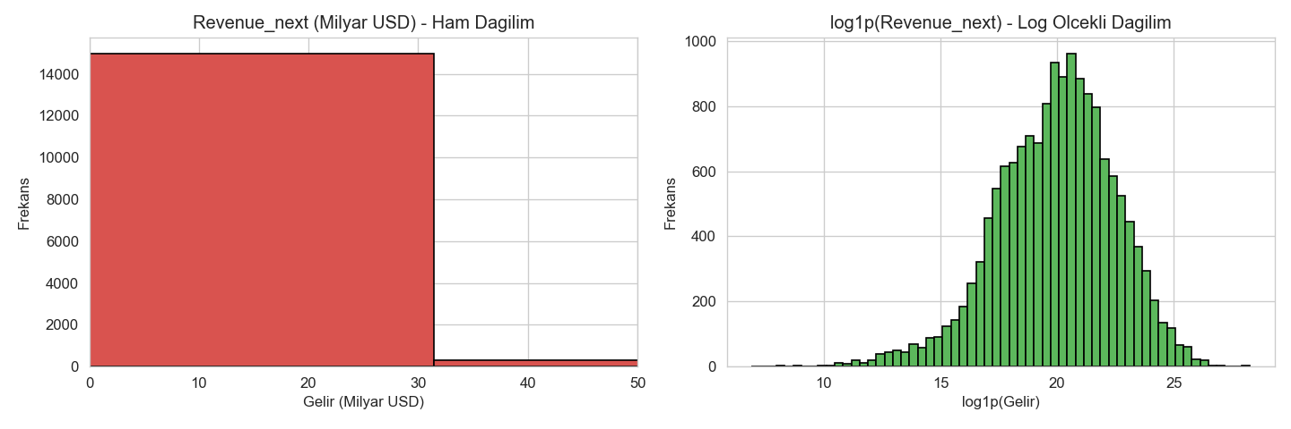
Sek. 1. Hedef degiskenin (Revenue_next) ham ve log1p donusumlu dagilimi.
III. SONUCLAR
A. Kesifsel Veri Analizi
Sek. 1, hedef degiskenin dagilimini gostermektedir. Ham olcekte veri saga dogru son derece carpik bir dagilim sergilerken, log1p donusumu sonrasinda cansimsal (normal) dagilima daha yakin bir gorunum almaktadir. Bu gozlem, logaritmik donusumun regresyon basarimi icin kritik olacagini on gostermektedir.
Sek. 2, sektorlere gore bir sonraki yil gelirinin kutu grafigini gostermektedir. Energy ve Consumer Defensive sektorlerinin medyan gelirleri ortalamanin uzerinde iken Financial Services, Technology ve Healthcare sektorleri genis bir dagilim sergilemektedir.
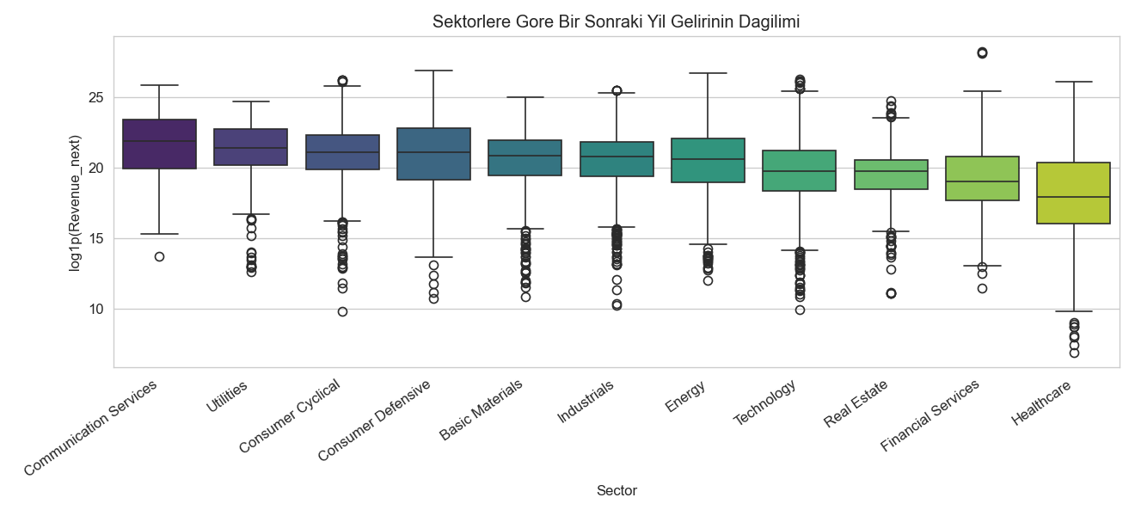
Sek. 2. Sektorlere gore log1p(Revenue_next) kutu grafigi.
Sek. 3, kaynak yila gore ortalama hedef gelirini gostermektedir. 2014-2018 donemi boyunca ortalama gelirlerin benzer seviyede kaldigi gozlemlenmektedir; bu durum zaman baglantili bir biasin sinirli oldugunu dusundurur.
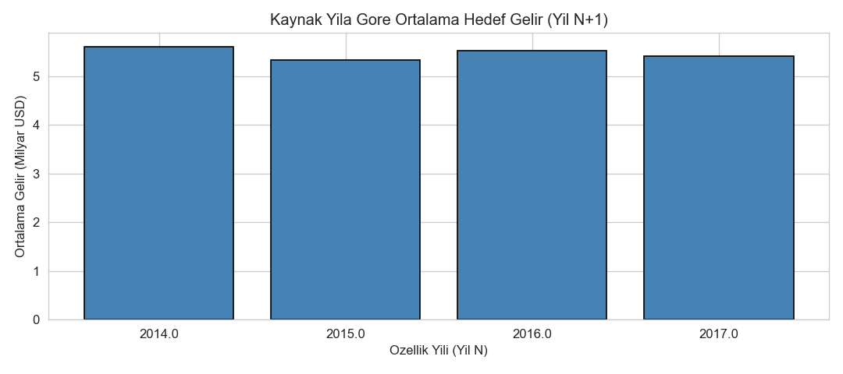
Sek. 3. Kaynak yila gore hedef gelirin ortalamasi.
Sek. 4, yil N geliri ile yil N+1 geliri arasindaki log-log olcekli iliskiyi gostermektedir. Veri noktalarinin y=x dogrusuna cok yakin dagilmasi, bir sirketin bu yilki gelirinin bir sonraki yil gelirinin en guclu habercisi oldugunu kanitlamaktadir. Log-log korelasyon katsayisi yaklasik 0.98 olarak hesaplanmistir.
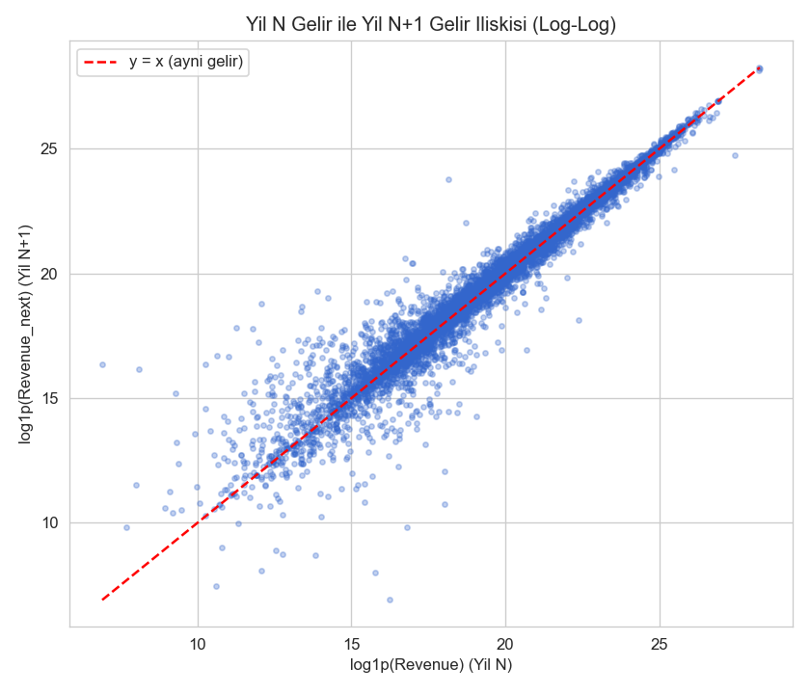
Sek. 4. Yil N geliri ile yil N+1 geliri arasindaki log-log iliski.
Sek. 5, hedef ile en yuksek mutlak korelasyona sahip 15 ozellik arasindaki iliskileri gostermektedir. Beklenildigi gibi Revenue, Cost of Revenue, Gross Profit ve Operating Income gibi olcek ve karlilik metrikleri hedefle yuksek korelasyonludur.
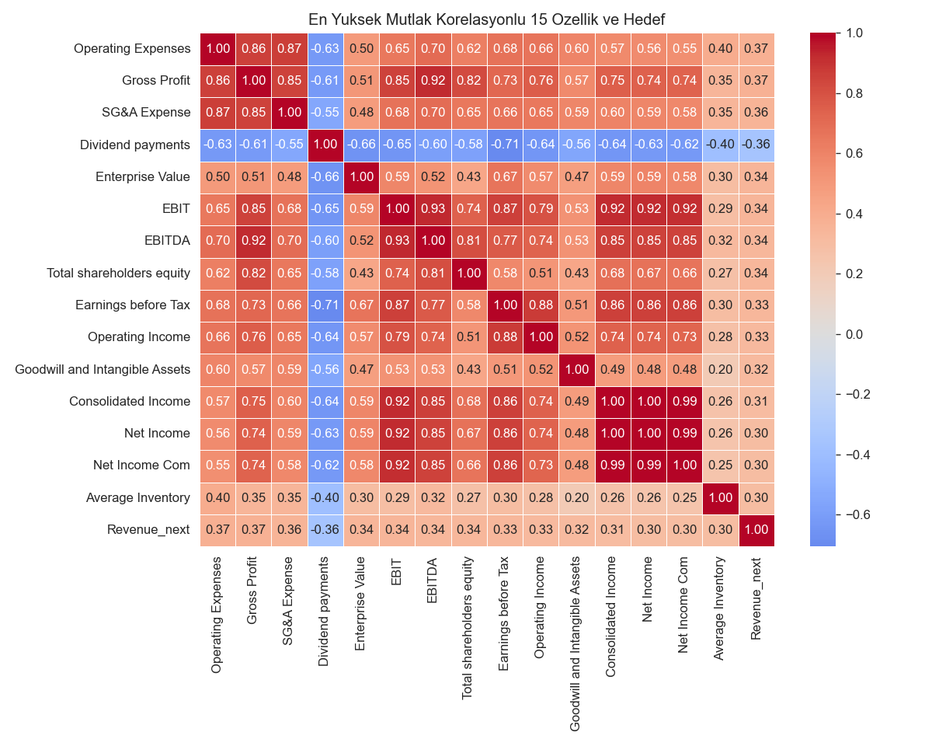
Sek. 5. En iliskili 15 ozellik ve hedef icin korelasyon isi haritasi.
B. Ozellik Onemi
Sek. 6, SelectKBest sonrasinda F-skoru en yuksek 20 ozelligi gostermektedir. Listenin ust siralarinda Revenue, Cost of Revenue, Gross Profit, Total Assets ve Operating Cash Flow gibi sirket buyuklugunu ve karliligini dogrudan temsil eden metrikler yer almaktadir. Bu gozlem, gelir tahmininde sirket olceginin birinci derecede belirleyici oldugunu gostermektedir.
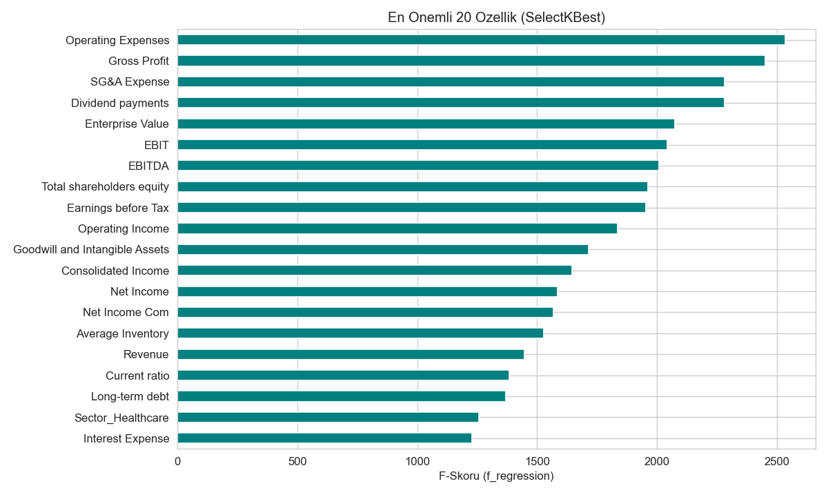
Sek. 6. SelectKBest ile en onemli 20 ozellik.
C. Model Karsilastirmasi
Tablo I, yedi modelin test kumesi uzerindeki performansini log olcekte R2, MAE ve RMSE metrikleri ile ozetlemektedir. Gradient Boosting modeli 0.966 R2, 0.228 MAE ve 0.467 RMSE degerleri ile en iyi sonucu vermistir. Rastgele Orman modeli cok yakin bir performansla ikinci siradadir (R2=0.964). Lineer modeller (Dogrusal, Ridge, Lasso) log-R2 bazinda 0.32-0.40 araliginda kalarak dogrusal olmayan yapiyi yakalayamadigini gostermistir.
TABLO I
MODEL KARSILASTIRMA SONUCLARI (LOG OLCEK)
Model | CV R2 | CV MAE | CV RMSE | R2 | MAE | RMSE
Gradient Boosting | 0.962 | 0.228 | 0.493 | 0.966 | 0.228 | 0.467
Rastgele Orman | 0.962 | 0.229 | 0.491 | 0.964 | 0.233 | 0.485
Karar Agaci | 0.945 | 0.271 | 0.590 | 0.950 | 0.262 | 0.567
KNN (k=7) | 0.729 | 0.918 | 1.313 | 0.733 | 0.905 | 1.312
Dogrusal Regresyon | 0.318 | 1.510 | 2.074 | 0.399 | 1.508 | 1.968
Ridge (alpha=1) | 0.331 | 1.508 | 2.057 | 0.399 | 1.508 | 1.969
Lasso (alpha=0.01) | 0.376 | 1.510 | 1.988 | 0.380 | 1.526 | 2.000

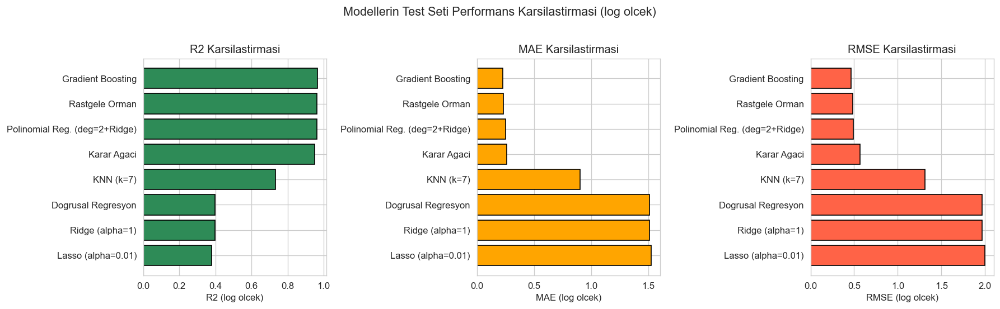
Sek. 7. Modellerin test kumesindeki R2, MAE ve RMSE karsilastirmasi (log olcek).
Sek. 8, her model icin tahmin-gercek scatter plot kareleri gostermektedir. Gradient Boosting ve Rastgele Orman tahminleri y=x dogrusu etrafinda dar bir band icinde toplanirken, dogrusal modellerde uc deger tahminlerinde belirgin sapmalar gozlemlenmektedir.
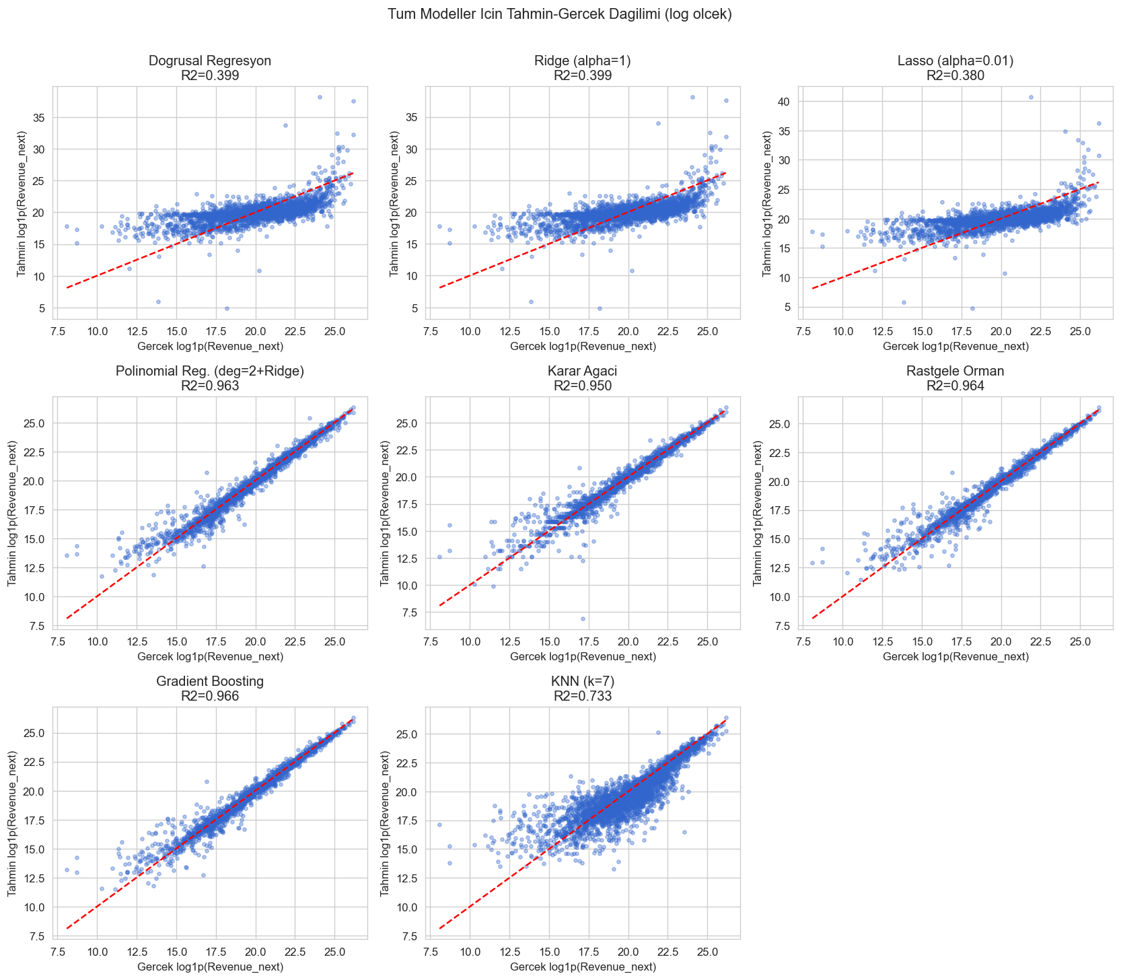
Sek. 8. Tum modeller icin tahmin vs gercek (log olcek).
D. En Iyi Modelin Detayli Incelemesi
Sek. 9, en iyi model olan Gradient Boosting icin artik (residual) grafikleri gostermektedir. Artiklarin sifir etrafinda simetrik olarak dagilmasi ve dar bir araliga sahip olmasi modelin yanli olmadigini ve hatalarin gurultu gibi davrandigini dogrulamaktadir.
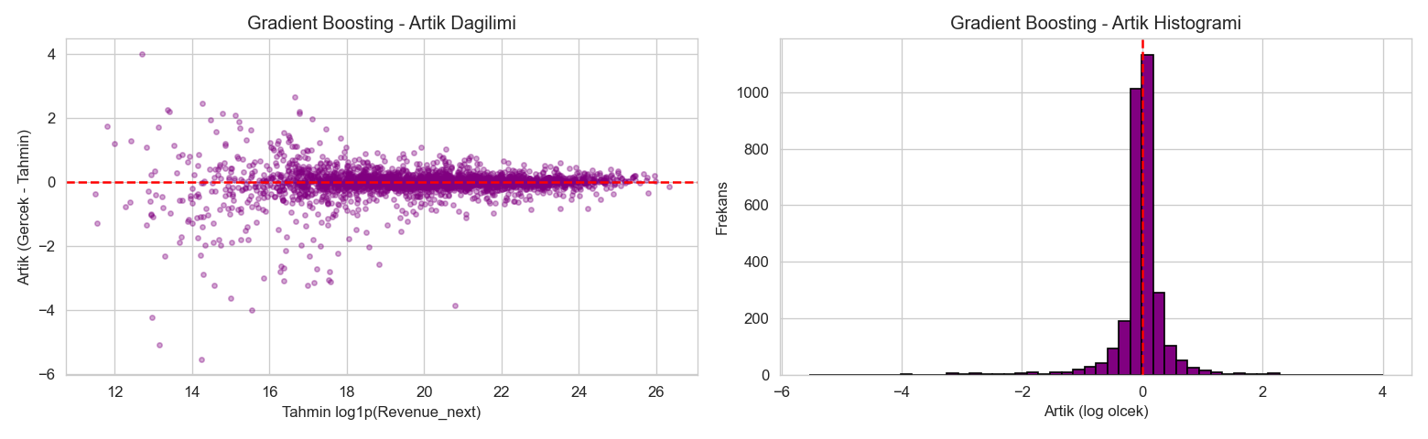
Sek. 9. Gradient Boosting modeli icin artik dagilimi ve histogrami.
Sek. 10, en iyi modelin ogrendigi en onemli 20 ozelligi gostermektedir. Revenue tek basina ozellik oneminin buyuk bolumunu aciklamaktadir; bunu Cost of Revenue, Operating Expenses ve Total Assets izlemektedir.
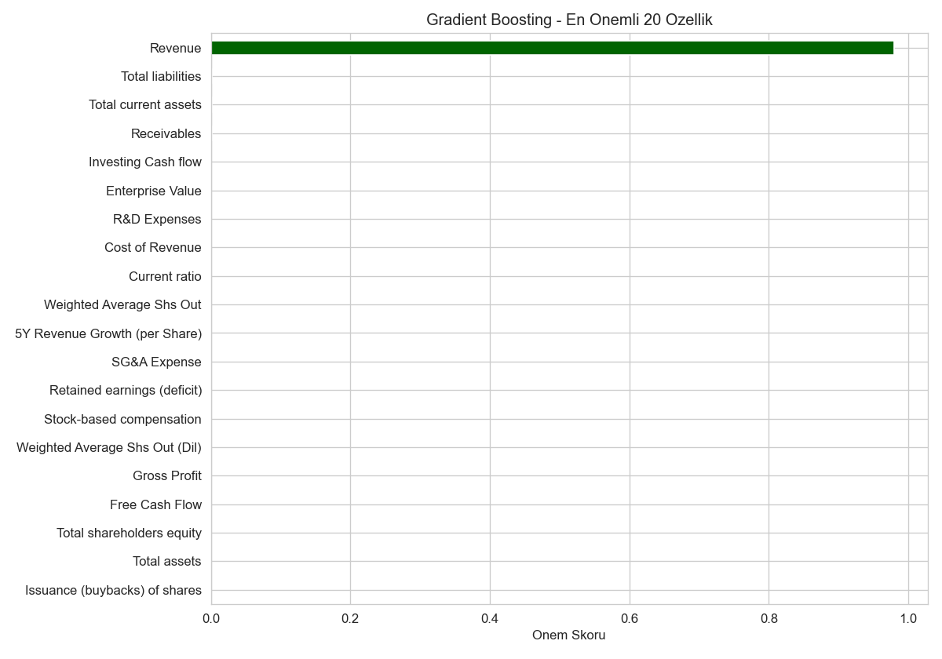
Sek. 10. Gradient Boosting modelinin en onemli 20 ozelligi.
IV. TARTISMA
Elde edilen sonuclar, finansal tablo verilerinin kisa vadeli gelir tahmini icin cok guclu bir sinyal tasidigini gostermektedir. Gradient Boosting ve Rastgele Orman modelleri log olcekte 0.96 uzerinde R2 degerine ulasmis; bu sonuc, topluluk tabanli agac yontemlerinin finansal verilerdeki dogrusal olmayan iliskiler ve uc degerler karsisinda ustun oldugunu dogrulamaktadir.
Dogrusal modellerin dusuk R2 skorlari iki nedenle aciklanabilir. Birincisi, gelir-maliyet iliskisi katlamalidir ve log donusumune ragmen tam dogrusallasmayabilir. Ikincisi, coklu dogrusallik (multicollinearity) yuksek oldugundan, L2 ve L1 duzenlilestirme tek basina yeterli olmamistir. KNN modeli ise yerel komsuluk etkisiyle orta seviye R2 degerine ulasirken, yuksek boyutta etkinligini kaybetmistir.
Ozellik onem analizleri, yil N gelirinin yil N+1 gelirini aciklamakta neredeyse tek basina yeterli oldugunu ortaya koymaktadir. Bu bulgu gelir otokorelasyonunun finansal tahminde ne kadar guclu oldugunu dogrulamaktadir. Bununla birlikte, Rastgele Orman ve Gradient Boosting gibi modeller yalnizca Revenue sutununa bagli kalmamis, karlilik, maliyet ve olcek metriklerini de birlestirerek ek dogruluk kazanimi saglamistir.
Calismanin baslica sinirlamalari sunlardir: (i) Yalnizca finansal tablo gostergeleri kullanilmis, makroekonomik degiskenler, haber/duygu analizi veya sektor trendleri dahil edilmemistir. (ii) Model sadece 2014-2018 donemine ait verilerle egitilmis olup daha yeni donemlerde guvenilirligi dogrulanmaya muhtactir. (iii) Model ardisik iki yil arasinda bir eslestirme yaparken uzun vadeli trendleri dogrudan kullanmamaktadir.
Eyleme donuk icgoruler acisindan, gelir tahmini sirketlerin iceride butce planlamasinda ve disarida yatirimci degerlendirmesinde hizli bir referans araci olarak kullanilabilir. Gradient Boosting gibi kutu-ici modellerin yuksek dogrulugu, kural tabanli geleneksel tahmin yontemlerini tamamlayici bir otomatik tahmin katmani sunmaktadir.
V. SONUC
Bu calismada, 2014-2018 yillarina ait ABD borsasi finansal verileri kullanilarak sirketlerin bir sonraki yilki gelirlerinin regresyon yontemleriyle tahmin edildigi uctan uca bir veri madenciligi sureci uygulanmistir. Ardisik yillarin birlestirilmesi, kapsamli veri temizleme, log donusumu, one-hot kodlama, standartlastirma ve ANOVA tabanli ozellik secimi adimlarinin ardindan yedi farkli model 5-katli capraz dogrulama ile karsilastirilmistir. Gradient Boosting modeli log olcekli test kumesinde 0.966 R2, 0.228 MAE ve 0.467 RMSE degerleriyle en iyi performansi saglamistir.
Gelecek calismalarda zaman serisi yaklasimlari (ARIMA, LSTM, Temporal Fusion Transformer), makroekonomik degiskenler, sektor trendleri ve duygu/haber analizinin dahil edilmesi modelin genelleme yetenegini artirabilir. Ayrica hiperparametre optimizasyonu (Grid Search, Bayesian Optimization) ve SHAP gibi aciklanabilirlik yontemleri modelin karar surecini daha seffaf hale getirebilir.
KAYNAKLAR
[1] N. Carbone, "200+ Financial Indicators of US stocks (2014-2018)," Kaggle, 2019. [Cevrimici]. Mevcut: https://www.kaggle.com/datasets/cnic92/200-financial-indicators-of-us-stocks-20142018
[2] J. Han, M. Kamber, and J. Pei, Data Mining: Concepts and Techniques, 3rd ed. Waltham, MA, USA: Morgan Kaufmann, 2011.
[3] F. Pedregosa et al., "Scikit-learn: Machine learning in Python," J. Mach. Learn. Res., vol. 12, pp. 2825-2830, Oct. 2011.
[4] L. Breiman, "Random forests," Mach. Learn., vol. 45, no. 1, pp. 5-32, 2001.
[5] J. H. Friedman, "Greedy function approximation: A gradient boosting machine," Ann. Statist., vol. 29, no. 5, pp. 1189-1232, 2001.
[6] T. Hastie, R. Tibshirani, and J. Friedman, The Elements of Statistical Learning, 2nd ed. New York, NY, USA: Springer, 2009.
[7] G. James, D. Witten, T. Hastie, and R. Tibshirani, An Introduction to Statistical Learning, 2nd ed. New York, NY, USA: Springer, 2021.
[8] E. F. Fama and K. R. French, "Common risk factors in the returns on stocks and bonds," J. Financ. Econ., vol. 33, no. 1, pp. 3-56, 1993.

